INFORME DE CUMPLIMIENTO HÍDRICO
Habilitación programada vs corte · planilla de control hídrico WES
Generado: 03-09-2026 15:01 hora Chile · Día evaluado: Thursday 03-09-2026 · Fuente: Horarios de control hídrico clientes WES

RESUMEN EJECUTIVO
Se contrastó el caudal horario de 32 puntos con la programación de habilitación de agua de la planilla (el resto del día se considera corte). Umbral de «cerrado»: ≤ 0.05 m³/h. Se tolera un retraso de cierre de hasta 2 horas (electrovalvula).
Puntos que cumplen: 24
Puntos que no cumplen: 8
Derco Matriz Principal y Gimnasio Renca se evalúan por mínimo nocturno de guardias: se alerta si el caudal nocturno supera en más de 25 % la mediana histórica de 14 días.
El «tiempo de cerrado» es la racha de horas consecutivas con caudal ~0 hasta ahora. El «retraso de corte» es la diferencia entre la hora programada de cierre (inicio de corte de la noche anterior) y la primera hora efectivamente en cero (caso típico: ICCO).
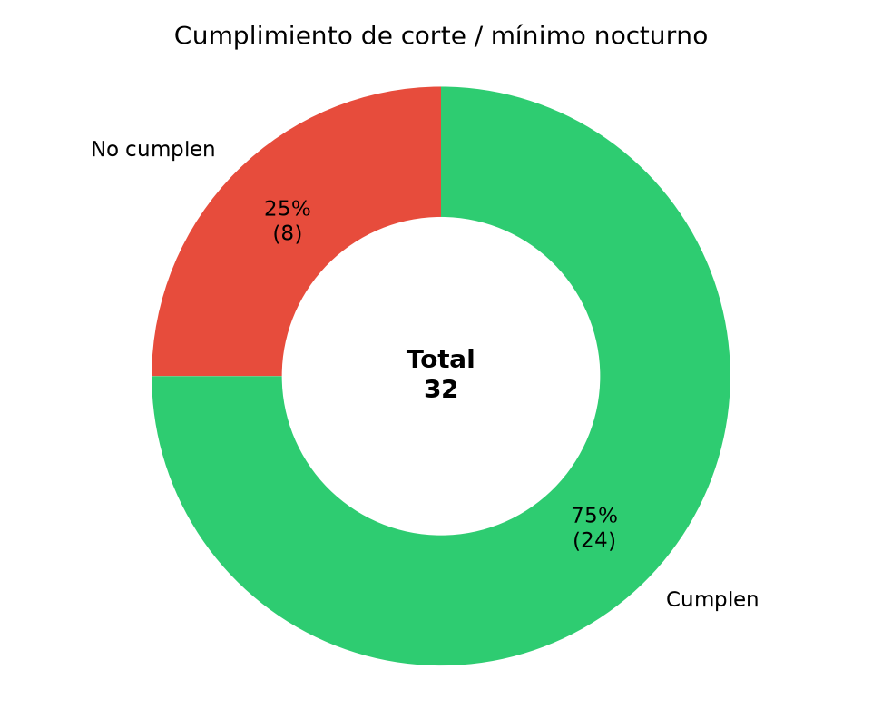

TABLA DE CUMPLIMIENTO
Cliente | Punto | ID WES | Habilitación hoy | Ventana de corte | Estado actual | ¿Cumple? | Máx. en corte (m³/h) | Tiempo cerrado | Retraso de corte | Observación
AGUNSA | Módulo D | 000020-02 | 00:01-24:00 ALTA | Sin corte (habilitado 24 h) | Habilitado | SÍ | 0,00 | Abierto (hay caudal) | — | Habilitado 24 h (no aplica corte)
CDUC | Club House CDUC | 000021-01 | 06:00-14:00 BAJA; 14:00-24:00 ALTA | 00:00-06:00 | Habilitado | SÍ | 0,00 | Cerrado 7 h (ayer 23:00–hoy 06:00); ahora habilitado | Cerró a las 23:00 (sin retraso) | Cumple corte (caudal ~0)
CDUC | Raimundo Tupper | 000021-03 | 06:00-24:00 BAJA; 06:00-24:00 ALTA | 00:00-06:00 | Habilitado, caudal ~0 (posible válvula cerrada) | SÍ | 0,00 | Cerrado 6 h (00:00–06:00); ahora habilitado | Cerró a las 00:00 (sin retraso) | Cumple corte (caudal ~0)
CORMUP | CE Valle Hermoso | 000008-11 | 07:00-12:00 BAJA; 12:00-20:00 ALTA | 00:00-07:00; 20:00-24:00 | Habilitado | SÍ | 0,31 | Cerrado 10 h (ayer 21:00–hoy 07:00); ahora habilitado | 1 h (cerró 21:00; programado 20:00) | Cumple corte, con retraso de cierre. 1 h (cerró 21:00; programado 20:00)
CORMUP | Juan Bautista Pastene | 000008-09 | 07:00-12:00 BAJA; 12:00-23:00 ALTA | 00:00-07:00; 23:00-24:00 | Habilitado | SÍ | 0,20 | Cerrado 7 h (00:00–07:00); ahora habilitado | 1 h (cerró 00:00; programado 23:00) | Cumple corte, con retraso de cierre. 1 h (cerró 00:00; programado 23:00)
CORMUP | Juan Pablo II | 000008-14 | 07:00-12:00 BAJA; 12:00-19:30 ALTA | 00:00-07:00; 20:00-24:00 | Habilitado | SÍ | 0,36 | Cerrado 9 h (ayer 22:00–hoy 07:00); ahora habilitado | 1 h (cerró 22:00; programado 21:00) | Cumple corte, con retraso de cierre. 1 h (cerró 22:00; programado 21:00)
CORMUP | Luis Arrieta Cañas | 000008-06 | 14:00-22:00 BAJA; 04:50-14:00 ALTA | 00:00-05:00; 22:00-24:00 | Habilitado | SÍ | 0,40 | Cerrado 6 h (ayer 23:00–hoy 05:00); ahora habilitado | 1 h (cerró 23:00; programado 22:00) | Cumple corte, con retraso de cierre. 1 h (cerró 23:00; programado 22:00)
CORMUP | Santa María | 000008-05 | 07:00-22:00 BAJA; 07:00-22:00 ALTA | 00:00-07:00; 22:00-24:00 | Habilitado | SÍ | 0,00 | Cerrado 9 h (ayer 22:00–hoy 07:00); ahora habilitado | Cerró a las 22:00 (sin retraso) | Cumple corte (caudal ~0)
CORMUP | Tobalaba | 000008-04 | 06:00-12:30 BAJA; 12:30-23:30 ALTA | 00:00-06:00 | Habilitado | SÍ | 2,20 | Cerrado 5 h (01:00–06:00); ahora habilitado | 2 h (cerró 01:00; programado 23:00) | Cumple corte, con retraso de cierre. 2 h (cerró 01:00; programado 23:00)
CORMUP | Unión Nacional Árabe | 000008-12 | 07:00-18:30 BAJA; 07:00-20:00 ALTA | 00:00-07:00; 20:00-24:00 | Habilitado | SÍ | 2,97 | Cerrado 10 h (ayer 21:00–hoy 07:00); ahora habilitado | 1 h (cerró 21:00; programado 20:00) | Cumple corte, con retraso de cierre. 1 h (cerró 21:00; programado 20:00)
DERCO | Quilicura Matriz Principal | 000012-06 | Día habilitado; noche 23:00-24:00 mín. ALTA; 00:01-04:30 mín. ALTA | Sin corte; mín. guardias 00:00-05:00; 23:00-24:00 | Habilitado | SÍ | 1,34 | Abierto (hay caudal) | — | Mín. nocturno actual 0.44 m³/h vs histórico 0.40 (umbral +25 % = 0.50); Dentro del histórico +25 %
LA FLORIDA | Liceo Alto Cordillera | 000028-01 | Sin habilitación (corte 24 h) | 00:00-24:00 | Sin programación en planilla | SÍ | 0,00 | 40 h (desde 00:00 ayer) | — | La planilla no trae tramos de habilitación para este punto; no se evalúa corte.
LA REINA | Eugenio María de Hostos | 000024-01 | 06:00-23:00 ALTA | 00:00-06:00; 23:00-24:00 | Habilitado | SÍ | 1,10 | Cerrado 6 h (00:00–06:00); ahora habilitado | 1 h (cerró 00:00; programado 23:00) | Cumple corte, con retraso de cierre. 1 h (cerró 00:00; programado 23:00)
LAS CONDES | Alexander Fleming | 000022-00 | 06:00-20:00 BAJA; 20:00-24:00 ALTA; 00:01-06:00 ALTA | Sin corte (habilitado 24 h) | Habilitado, caudal ~0 (posible válvula cerrada) | SÍ | 0,00 | 21 h (desde 19:00 ayer) | — | Habilitado 24 h (no aplica corte)
PARQUE ARAUCO | Estanque Norte Locales | 000025-01 | 05:00-24:00 ALTA | 00:00-05:00 | Habilitado, caudal ~0 (posible válvula cerrada) | SÍ | 1,32 | Cerrado 3 h (02:00–05:00); ahora habilitado | 2 h (cerró 02:00; programado 00:00) | Cumple corte, con retraso de cierre. 2 h (cerró 02:00; programado 00:00)
PARQUE ARAUCO | Pizza Hut | 000025-07 | 06:00-24:00 ALTA | 00:00-06:00 | Habilitado | SÍ | 0,00 | Cerrado 6 h (00:00–06:00); ahora habilitado | Cerró a las 00:00 (sin retraso) | Cumple corte (caudal ~0)
PARQUE ARAUCO | Sala de Bomba Estanque Sur | 000025-19 | 00:01-24:00 ALTA | Sin corte (habilitado 24 h) | Habilitado | SÍ | 0,00 | Abierto (hay caudal) | — | Habilitado 24 h (no aplica corte)
PARQUE ARAUCO | San Ignacio 500 | 000025-18 | 07:00-23:30 ALTA | 00:00-07:00 | Habilitado | SÍ | 1,77 | Cerrado 6 h (01:00–07:00); ahora habilitado | 2 h (cerró 01:00; programado 23:00) | Cumple corte, con retraso de cierre. 2 h (cerró 01:00; programado 23:00)
PROVIDENCIA | Liceo 7 Luisa Saavedra | 000006-04 | 07:00-13:00 BAJA; 13:00-20:00 ALTA | 00:00-07:00; 20:00-24:00 | Habilitado | SÍ | 0,00 | Cerrado 10 h (ayer 21:00–hoy 07:00); ahora habilitado | Cerró a las 21:00 (sin retraso) | Cumple corte (caudal ~0)
PROVIDENCIA | Liceo Juan Pablo Duarte | 000006-05 | Sin habilitación (corte 24 h) | 00:00-24:00 | Sin programación en planilla | SÍ | 0,00 | Abierto (hay caudal) | — | La planilla no trae tramos de habilitación para este punto; no se evalúa corte.
RENCA | Colegio ICCO Renca | 000017-08 | 06:00-20:00 ALTA | 00:00-06:00; 20:00-24:00 | Habilitado | SÍ | 1,80 | Cerrado 8 h (ayer 22:00–hoy 06:00); ahora habilitado | 2 h (cerró 22:00; programado 20:00) | Cumple corte, con retraso de cierre. 2 h (cerró 22:00; programado 20:00)
RENCA | Escuela Lo Velázquez | 000017-04 | 06:00-15:30 BAJA; 17:00-20:00 BAJA; 08:30-17:00 ALTA | 00:00-06:00; 20:00-24:00 | Habilitado | SÍ | 0,01 | Cerrado 10 h (ayer 20:00–hoy 06:00); ahora habilitado | Cerró a las 20:00 (sin retraso) | Cumple corte (caudal ~0)
RENCA | Gimnasio Renca | 000017-05 | 08:00-22:00 BAJA | 00:00-08:00; 22:00-24:00 (mín. guardias) | Habilitado, caudal ~0 (posible válvula cerrada) | SÍ | 68,55 | Cerrado 4 h (04:00–08:00); ahora habilitado | Cerró a las 22:00 (sin retraso) | Mín. nocturno actual 0.00 m³/h vs histórico 0.08 (umbral +25 % = 0.11); Dentro del histórico +25 %
RENCA | Piscina Municipal Renca | 000017-06 | 07:00-19:00 ALTA | 00:00-07:00; 19:00-24:00 | Habilitado | SÍ | 2,16 | Cerrado 10 h (ayer 21:00–hoy 07:00); ahora habilitado | 2 h (cerró 21:00; programado 19:00) | Cumple corte, con retraso de cierre. 2 h (cerró 21:00; programado 19:00)
CORMUP | Antonio Hermida Fabres | 000008-01 | 14:30-23:00 BAJA; 06:30-14:30 ALTA | 00:00-06:00; 23:00-24:00 | Habilitado | NO | 1,20 | Abierto (hay caudal) | No cerró (caudal en toda la ventana de corte) | Consumo en ventana de corte: 01:00-06:00
CORMUP | Carlos Fernández Peña | 000008-03 | 07:00-13:00 BAJA; 13:00-19:30 ALTA | 00:00-07:00; 20:00-24:00 | Habilitado | NO | 0,12 | Abierto (hay caudal) | No cerró (caudal en toda la ventana de corte) | Consumo en ventana de corte: 00:00-07:00; 21:00-24:00
CORMUP | Erasmo Escala | 000008-07 | 14:00-22:00 BAJA; 04:50-14:00 ALTA | 00:00-05:00; 22:00-24:00 | Habilitado, caudal ~0 (posible válvula cerrada) | NO | 1,03 | 1 h (desde 15:00 hoy) | 4 h (cerró 02:00; programado 22:00) | Consumo en ventana de corte: 00:00-02:00; 03:00-05:00
CORMUP | Matilde Huici Navas | 000008-10 | 07:00-12:00 BAJA; 12:00-20:00 ALTA | 00:00-07:00; 20:00-24:00 | Habilitado | NO | 0,40 | Abierto (hay caudal) | 2 h (cerró 22:00; programado 20:00) | Consumo en ventana de corte: 00:00-07:00; 23:00-24:00
LO VALLEDOR | Lo Valledor P1 | 000002-01 | 07:00-23:00 BAJA; 07:00-23:00 ALTA | 00:00-07:00; 23:00-24:00 | Habilitado | NO | 7,53 | Abierto (hay caudal) | No cerró (caudal en toda la ventana de corte) | Consumo en ventana de corte: 01:00-07:00
PROVIDENCIA | Carmela Carvajal | 000006-02 | 07:00-13:00 BAJA; 15:00-21:00 BAJA; 05:00-17:00 ALTA | 00:00-05:00; 21:00-24:00 | Habilitado | NO | 0,20 | Abierto (hay caudal) | No cerró (caudal en toda la ventana de corte) | Consumo en ventana de corte: 00:00-05:00; 23:00-24:00
PROVIDENCIA | Liceo Lastarria | 000006-01 | 08:00-13:00 BAJA; 07:00-08:00 BAJA; 18:00-23:00 BAJA; 08:00-13:00 ALTA; 14:00-18:00 ALTA; 21:00-23:00 ALTA | 00:00-07:00; 13:00-14:00; 23:00-24:00 | Habilitado | NO | 1,30 | Abierto (hay caudal) | No cerró (caudal en toda la ventana de corte) | Consumo en ventana de corte: 00:00-07:00; 13:00-14:00; 23:00-24:00
RENCA | ICCP (Cumbre de Cóndores Pte.) | 000017-07 | 07:00-24:00 BAJA; 00:01-02:30 BAJA | 03:00-07:00 | Habilitado | NO | 0,40 | Cerrado 3 h (04:00–07:00); ahora habilitado | 4 h (cerró 04:00; programado 00:00) | Consumo en ventana de corte: 03:00-04:00
Nota: en Derco la noche listada (23:00–04:30 ALTA) es el mínimo de guardias, no un corte a cero. En GYM Renca el corte nocturno (fuera de 08:00–22:00) conserva un mínimo de guardias; ambos se comparan contra el histórico +25 %.

MÍNIMO NOCTURNO DERCO Y GYM RENCA
Se calculó la mediana de las horas de mínimo nocturno de los últimos 14 días (excluyendo hoy) y se comparó con la mediana de la última noche. Alerta si actual > histórico × 1,25.
Punto | ID | Mediana histórica (m³/h) | Mediana última noche | Límite +25 % | ¿Alerta?
Quilicura Matriz Principal | 000012-06 | 0,400 | 0,440 | 0,500 | No
Gimnasio Renca | 000017-05 | 0,085 | 0,000 | 0,106 | No

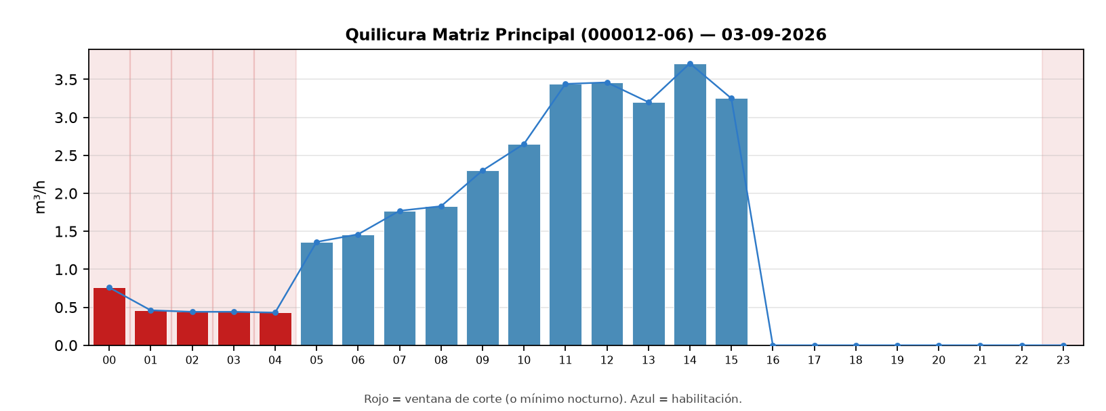

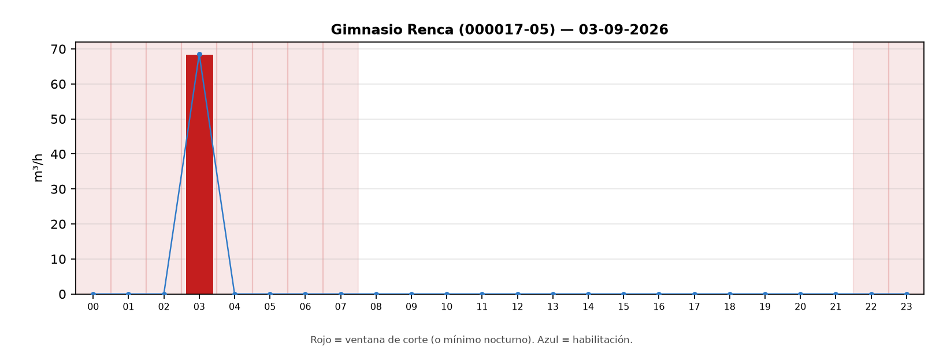

DETALLE DE PUNTOS QUE NO CUMPLEN

ANTONIO HERMIDA FABRES (000008-01)
Cliente: CORMUP. Corte hoy: 00:00-06:00; 23:00-24:00. Máximo en corte: 1.20 m³/h. Retraso: No cerró (caudal en toda la ventana de corte). Tiempo cerrado: Abierto (hay caudal).
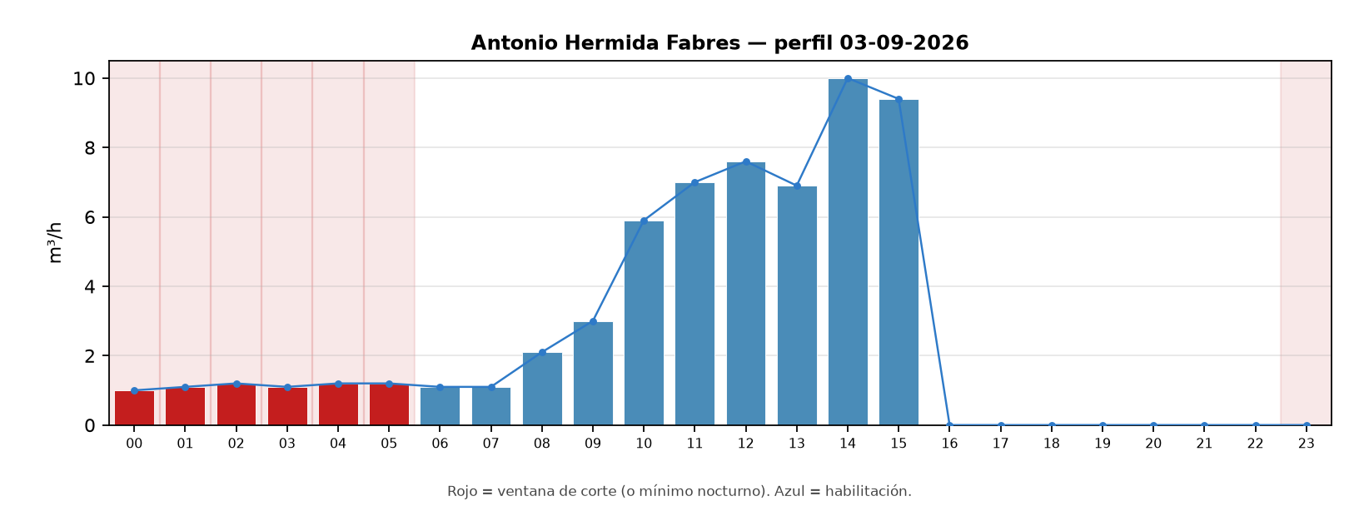

CARLOS FERNÁNDEZ PEÑA (000008-03)
Cliente: CORMUP. Corte hoy: 00:00-07:00; 20:00-24:00. Máximo en corte: 0.12 m³/h. Retraso: No cerró (caudal en toda la ventana de corte). Tiempo cerrado: Abierto (hay caudal).
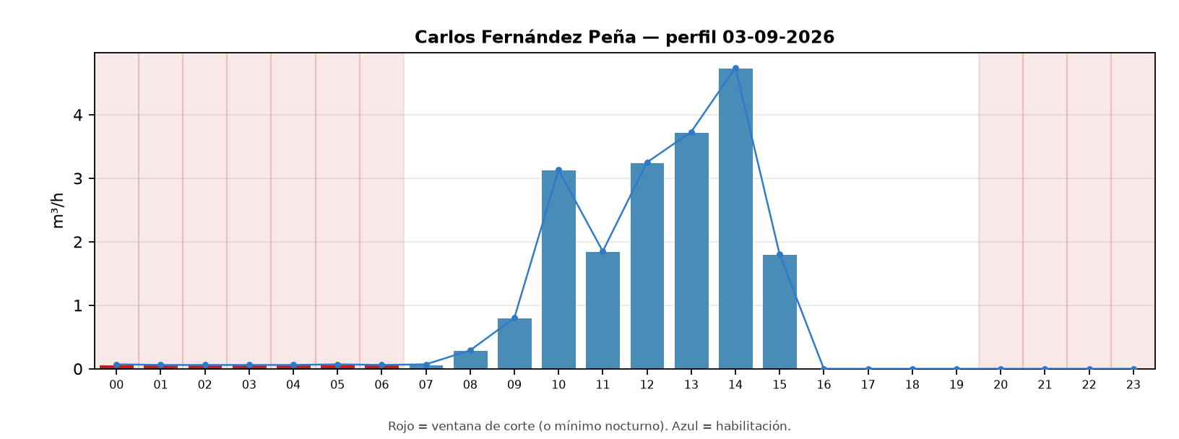

ERASMO ESCALA (000008-07)
Cliente: CORMUP. Corte hoy: 00:00-05:00; 22:00-24:00. Máximo en corte: 1.03 m³/h. Retraso: 4 h (cerró 02:00; programado 22:00). Tiempo cerrado: 1 h (desde 15:00 hoy).
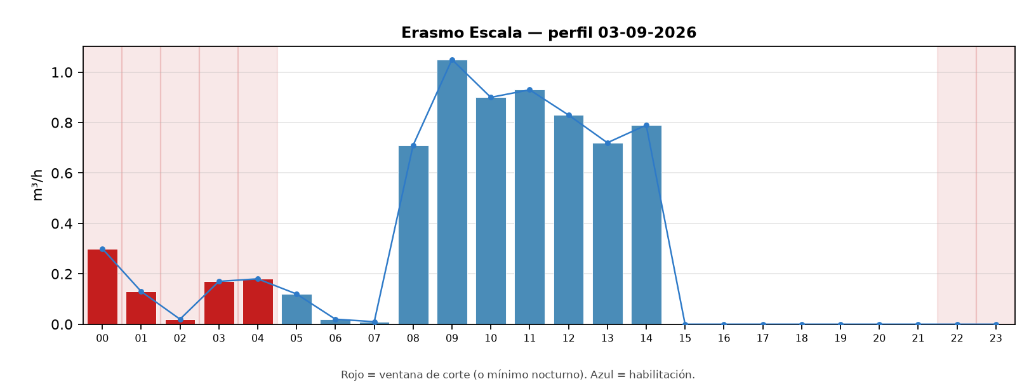

MATILDE HUICI NAVAS (000008-10)
Cliente: CORMUP. Corte hoy: 00:00-07:00; 20:00-24:00. Máximo en corte: 0.40 m³/h. Retraso: 2 h (cerró 22:00; programado 20:00). Tiempo cerrado: Abierto (hay caudal).
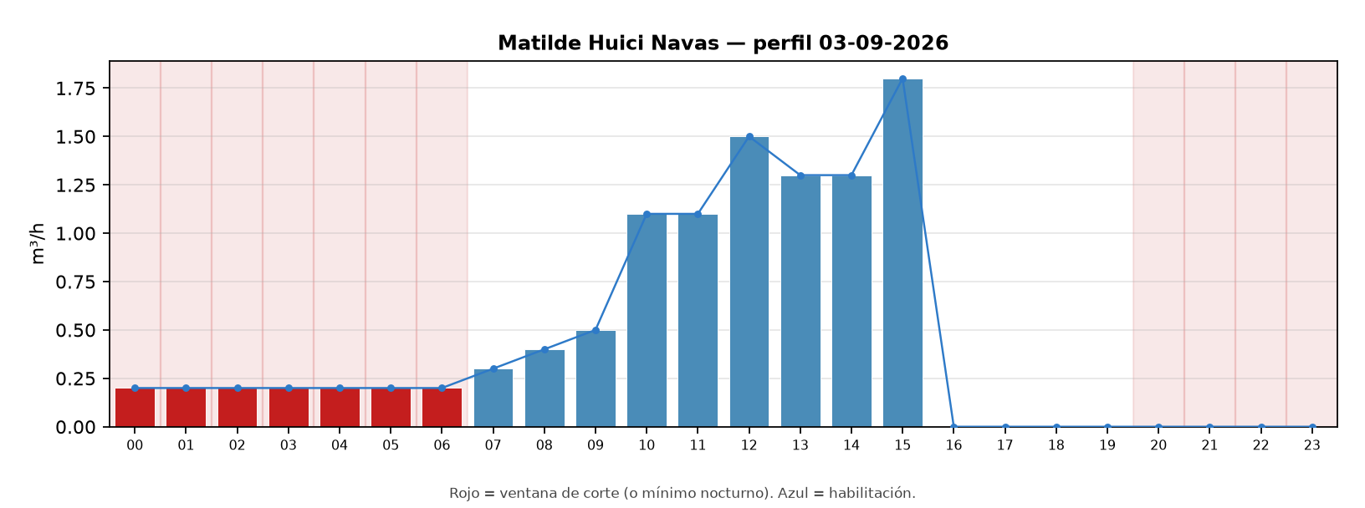

LO VALLEDOR P1 (000002-01)
Cliente: LO VALLEDOR. Corte hoy: 00:00-07:00; 23:00-24:00. Máximo en corte: 7.53 m³/h. Retraso: No cerró (caudal en toda la ventana de corte). Tiempo cerrado: Abierto (hay caudal).
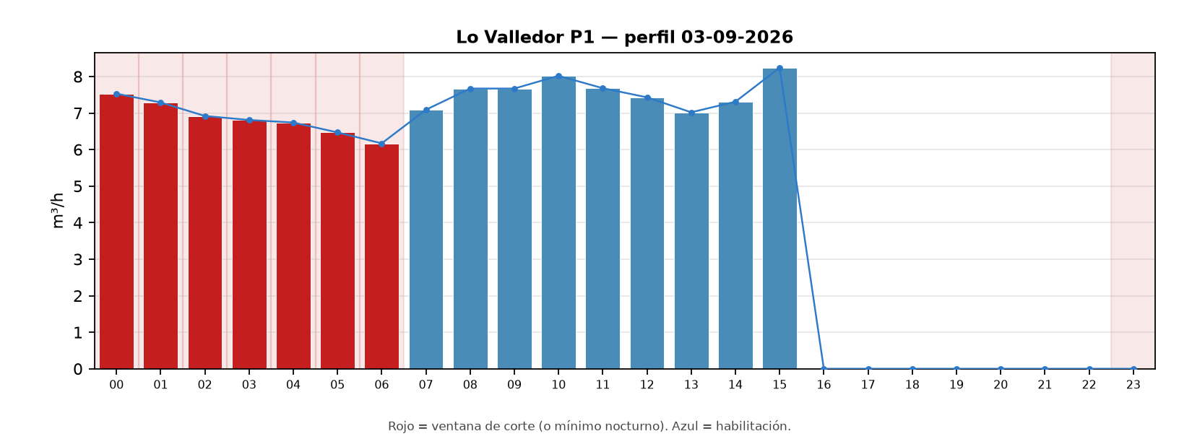

CARMELA CARVAJAL (000006-02)
Cliente: PROVIDENCIA. Corte hoy: 00:00-05:00; 21:00-24:00. Máximo en corte: 0.20 m³/h. Retraso: No cerró (caudal en toda la ventana de corte). Tiempo cerrado: Abierto (hay caudal).
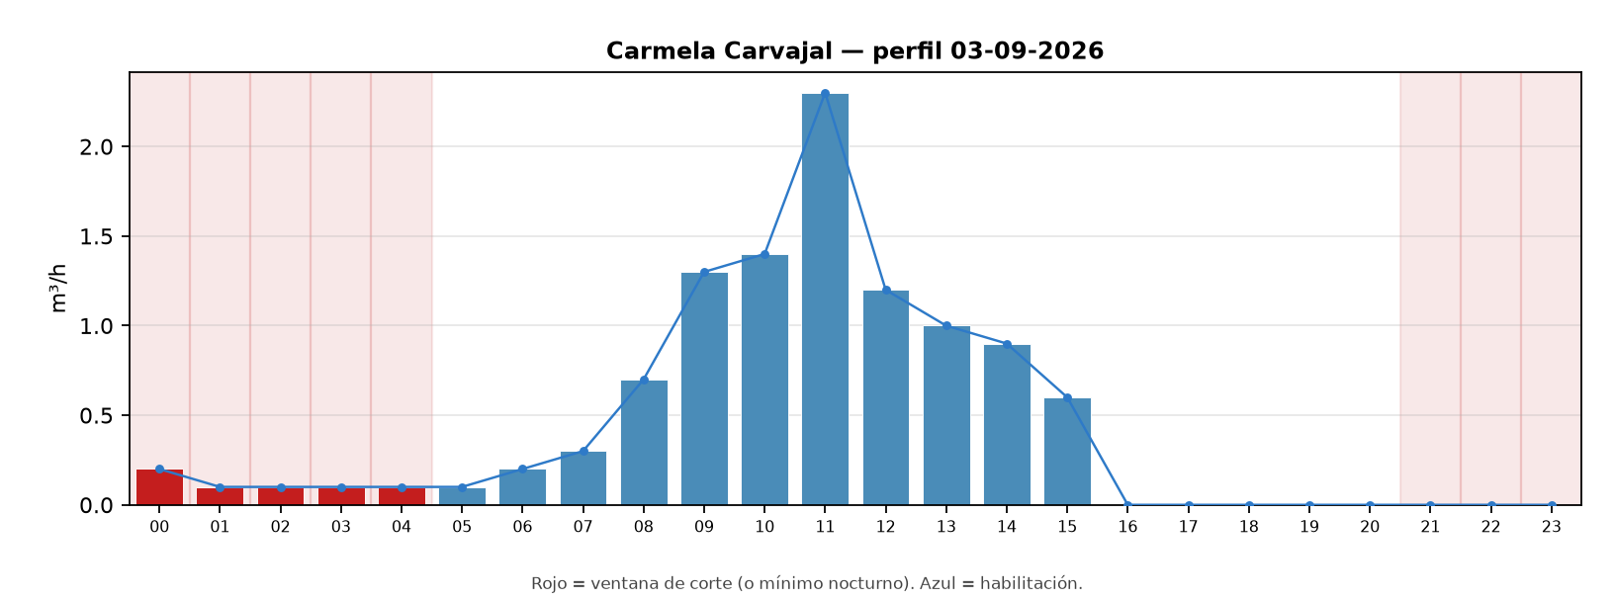

LICEO LASTARRIA (000006-01)
Cliente: PROVIDENCIA. Corte hoy: 00:00-07:00; 13:00-14:00; 23:00-24:00. Máximo en corte: 1.30 m³/h. Retraso: No cerró (caudal en toda la ventana de corte). Tiempo cerrado: Abierto (hay caudal).
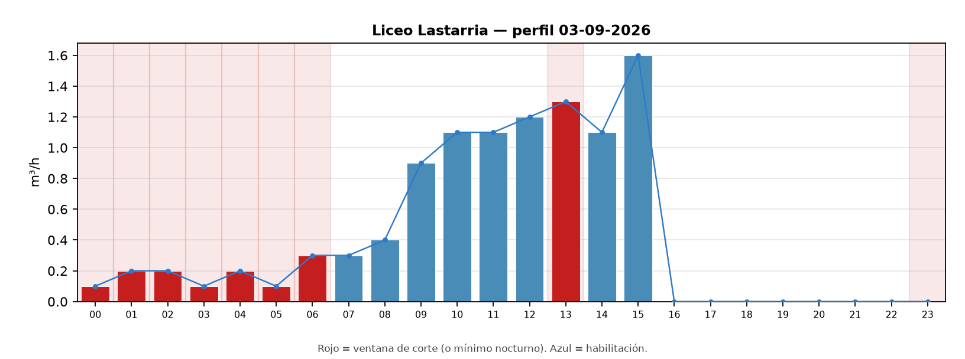

ICCP (CUMBRE DE CÓNDORES PTE.) (000017-07)
Cliente: RENCA. Corte hoy: 03:00-07:00. Máximo en corte: 0.40 m³/h. Retraso: 4 h (cerró 04:00; programado 00:00). Tiempo cerrado: Cerrado 3 h (04:00–07:00); ahora habilitado.
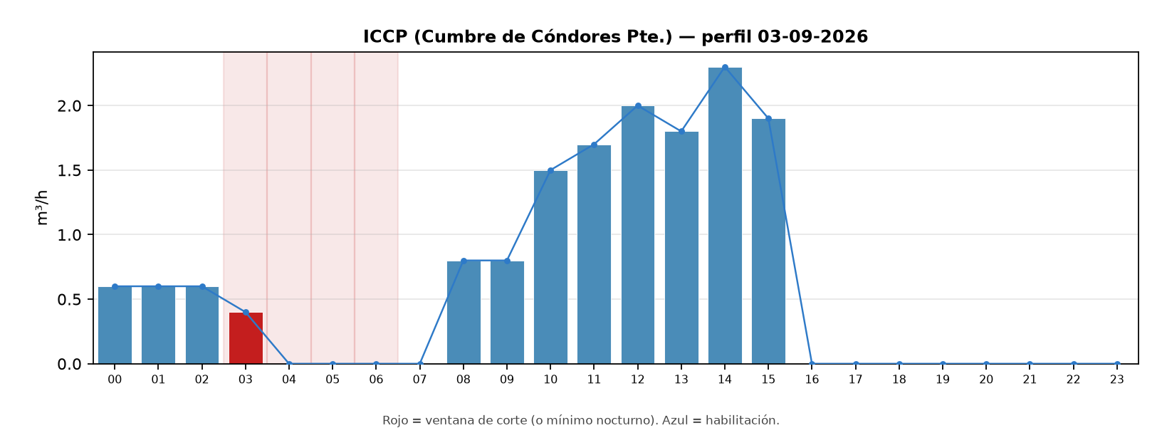

ICCO — TIEMPO DE CERRADO
Programación de hoy: 06:00-20:00 ALTA. Ventana de corte: 00:00-06:00; 20:00-24:00. Estado actual: Habilitado. Tiempo cerrado: Cerrado 8 h (ayer 22:00–hoy 06:00); ahora habilitado. Retraso de corte (noche anterior): 2 h (cerró 22:00; programado 20:00).
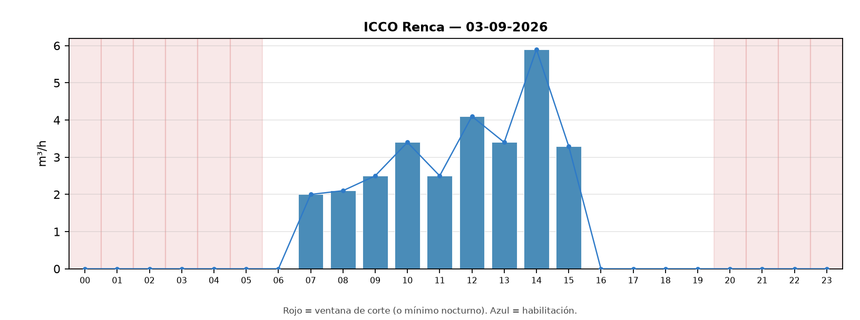

CRITERIOS
1) Habilitación = tramos ALTA/BAJA de electroválvula en la planilla para el día de la semana. Fuera de esos tramos = corte.
2) Un punto «cumple» si, fuera de las primeras 2 h de retraso de válvula, el caudal en corte es ≤ 0,05 m³/h. El retraso y el tiempo cerrado se informan igual (caso ICCO: programado 20:00, cierra ~22:00).
3) Derco: no hay corte a cero; la noche 23:00–04:30 es mínimo de guardias y el resto del día es habilitación. Alerta solo si el mínimo supera el histórico +25 %.
4) GYM Renca: habilitación 08:00–22:00 (BAJA); de noche hay mínimo de guardias con la misma regla del 25 %.
5) Retraso de corte: horas desde el inicio programado de corte de la noche anterior hasta la primera hora con caudal ~0.

